|  |  |
| --- | --- |
| CURSO DE CYBER-SECURITY  **EXERCÍCIOS DE APLICAÇÃO – VLANS – VTP PROTOCOL** |  |
|  |  |

**EXERCÍCIOS DE APLICAÇÃO – VTP PROTOCOL**



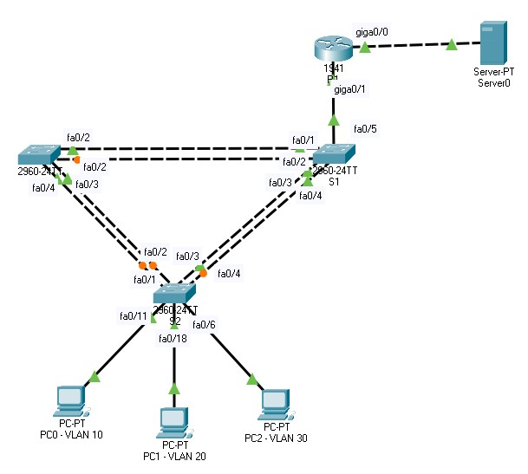

1. Constroi um cenário idêntico ao do diagrama acima.
2. Desative todas as portas dos switches.





ERA PARA FAZER FA0/1-24







1. Efetue as seguintes configurações básicas:
   1. Hostname R1, S1, S2 e S3;
   2. Desativar o DNS Lookup;
   3. Configure a password do enable secret (Class)
   4. Configurar o acesso consola com a password cisco;

1. Configure o protocolo VTP em todos os switches:
   1. S1 será o VTP server e o S2 e S3 o VTP clients;

* 1. Dominio VTP será lab5;
  2. A password VTP será cisco;

1. Crie as seguintes VLANs no VTP server:

|  |  |  |
| --- | --- | --- |
| Portas | Vlan | Network |
| Fa0/5-10 | Vlan 30 – Guest | 172.17.30.0/24 |
| Fa0/11-17 | Vlan 10 – Staff | 172.17.10.0/24 |
| Fa0/18-24 | Vlan 20 - Students | 172.17.20.0/24 |

Estas portas só se configuram no switch a cujos dispositivos finais estão ligados (neste caso o S2)

1. Configure todas as portas nos modos de acesso ou trunk consoante o diagrama e adiciona-as às respetivas VLANs.

Entre o router e o server só se faz no shut e atribui-se IP (não se faz trunk)

ERA PRECISO FAZER **NO SHUTDOWN** EM TODAS!!!







FAZER EM TODAS AS SWITCHES DIREITO

1. Crie e configure todas as sub-interfaces necessárias no router e faça o encapsulamento de cada uma delas às suas VLANs. Utiliza o primeiro endereço de ip disponível na rede para cada uma das sub-interfaces.

1. Configure a interface da LAN do servidor e atribui o último endereço da rede ao servidor (Usa a rede 172.17.50.0/24)

Se coloco aqui o último ip disponível então no servidor coloco como ip estático o primeiro da rede. Ideal era ter sido ao contrário.

1. Configure o serviço DNS com o dominio lab5.pt e ative o serviço HTTP.

CURSO DE

CYBER

-

S

E

CURITY

**EXERCÍ**

**CIOS DE APLICAÇÃO**

**–**

**VLANS**

**–**

**V**

**TP**

**PROTOCOL**



1. Configure o serviço DHCP no router para uma das VLANs. O DNS server deverá ser o servidor web.

Tinha feito mal o encapsulamento porque fiz na interface gig0/0 e não na gig0/1 como devia.

Sh running config mostra isto e não há problema

Agora tenho de fazer bem as vlans

Faltava configurar a pool

1. Teste o ping entre os terminais de cada uma das VLANs.

Dá em todos os pcs menos no PC0 porque mesmo indo buscar um IP por dhcp não ficou com gateway nem com dns server. Tive de dar refresh (cliquei static no ip configuration e depois dhcp novamente). Funcionou.

__________________________________



______________________________________________________________________________

Página 2